**软件测试计划与报告笔记**

1. **软件测试计划简介**
2. **软件测试计划遵守的编写原则**

**软件测试计划一般由测试主管编写，测试计划是在做完需求分析后，整个测试工作开始之前做的一些准备计划工作，“5W+1H”去记忆。一般包括一些内容：**

**目的（why)、测试进度安排（when)、测试人员(who)、测试环境（where)、测试方法+测试工具（how),风险评估。---每人得到任务 测试计划评审**

**测试计划详细模板**

**XXX 7.1测试计划**

# 简介 --why

## 项目信息

|  |  |  |  |
| --- | --- | --- | --- |
| 项目编号 | 项目经理设置 | | |
| 项目名称 | *项目经理取好名字* | | |
| 项目经理 | 杨多余 | 产品经理 | 小鱼 |
| 技术经理（开发） | 妞子 | 测试经理 | 执著 |

## 测试参考文档

《需求规格说明书》

# 测试范围 --what

## 需要进行功能测试的模块及功能点 --需求文档

**重点测试范围(参考需求文档) ====不等同于测试用例，概括性罗列功能**

|  |  |  |  |  |  |
| --- | --- | --- | --- | --- | --- |
| **产品** | **模块** | **子模块** | **功能** | **优先级** | **负责人** |
| 微信 | 登录 |  | 使用手机号码，输入密码，进行登录 | P1 | 模块开发-择 |
|  | 用户名登录 |  | 小曹 |
| 注册 |  |  | P1 | 潜 |
|  | 聊天 | 文字  语言  视频 |  | P1 | 句号 |

## 测试优先级及先后顺序

### 测试顺序

按照测试范围，顺序验证重点测试范围以及各个功能点。--功能测试

### 性能测试

性能测试不在本次ST测试范围中。

### 安全性测试

安全性测试不在本次ST测试范围中。

# 测试策略

* **测试轮次安排：**

冒烟测试：主要对主业务、主功能流程做验证，以执行结果正确为通过标准，所有冒烟测试案例通过则为冒烟测试通过标准；== 重要级别p1测试用例

ST第一轮：覆盖所有案例；-- 用例 -- bug记录--开发修复

ST第二轮：覆盖所有案例（bug+回归），测试完毕后如果遗留缺陷或遗留问题等级及数量在允许范围内，则测试结果达标，转入UAT测试/发布。否则进入第三轮。测试准出为关闭缺陷（允许范围），案例100%（95%）执行通过。

ST第三轮：覆盖所有（部分）案例 -- 不是完整回归测试 =根据测试用例优先级 -选择 p1 p2

* **用例组织：-- 用例可信的**

1、测试用例按照测试执行先后顺序进行编写，编写完成后发给开发人员、业务人员进行用例评审；

2、冒烟测试案例根据系统核心功能进行设计，保证开发提供版本的可测性。

# 测试进度 --- when

|  |  |  |  |  |
| --- | --- | --- | --- | --- |
| **测试**  **阶段** | **测试活动** | **计划开**  **始时间** | **计划结**  **束时间** | **交付产品（输出）** |
| 测试  计划 | 熟悉需求编写测试计划 | 20211125 | 20211125 | **《测试计划》** |
| 计划文档评审 | 20211125 | 20211125 | **《测试计划》** |
| 测试  准备 | 测试用例 | 20211126 | 20211128 | 《测试用例》 |
| 用例评审 | 20211129 | 20211129 | 《测试用例》 |
| 测试环境搭建 | 20211130 | 20211130 | **/** |
| 测试  执行 | 冒烟测试 | 20211201 | 20211201 | Bug/汇报文档 |
| 正式测试（一轮） | 20211201 | 20211202 | Bug |
| 正式测试（二轮） | 20211203 | 20211204 | Bug |
| 测试  总结 | 评估测试质量，编写测试报告 | 20211205 | 20211205 | 《测试报告》 |

本项目所需工作量：工作量为测试设计工作量、测试执行和测试总结工作量的总和，以人月或人日计。软件测试工作量应为开发工作量的40%-50%--参考。 3人2天

# 测试资源 ---人力 环境

## 5.1人力资源 --who

|  |  |  |  |  |
| --- | --- | --- | --- | --- |
| **角色** | **人员** | **工作内容** | **起止时间** | **预计工作**  **量(人天)** |
| TL组长 | 执著 | 测试计划 | 20211125-20211125 | 1人1天 |
| 测试全体组员 | 夏天 | 注册登录 | 20211126-20211203 |  |
| 句号 | 聊天 | 20211126 -20211204 |  |
| 晚风 | 朋友圈 | 20211126 -20211204 |  |
| 小马 | 红包支付 | 20211126 -20211203 |  |

## 5.2测试环境 ---- where -- 站在用户角度

软件环境 --后台服务器 + 客户端 -- 尽量贴近用户场景

|  |  |
| --- | --- |
| 需求名称 | 详细要求 |
| 操作系统 | Windows 10， 7 8.1 32bit 64bit |
| 运行环境 |  |
| WEB浏览器 | Chrome firefo QQ 360 |
| ... |  |

硬件环境：--后台服务器（linux） + 客户端 -- 尽量贴近用户场景

|  |  |  |
| --- | --- | --- |
| 名称 | 配置 | |
| 基础配置 | Cpu |  |
| 内存 |  |
| 硬盘 |  |

# 项目用户驱动（华为）-企业级用户： 客户需求为准

1. **产品老板自主驱动--终端用户：分析用户主流 == 原则选择--> 产品 项目经验 确认**

# 测试风险管理 --经验

根据本软件产品的实际情况，填写测试风险列表，分析本软件测试过程中可能出现的风险并采取相应的措施。

**举例：**

1. **修改需求 -- 测试工作量翻倍**

**备案：**

1. **规范测试流程-- 不能随意修改需求，审批**
2. **预留时间 -- 3天**
3. **人员离职 == 风险**

**备案：**

1. **上层领导--人员借调**
2. **预留时间充足**
3. **加班准备**
4. **测试报告简介**

**软件测试的第五个阶段：评估阶段（测试人员必须会的），公司一般都会有自己的测试模板。**

**编写测试报告的目的，以及测试报告的内容？**

**1.在进行完整个测试工作后，你就要对测试产品做一个总结，提交给你老大或者研发部门负责人，项目经理，产品等**

**目的:分析产品的质量 ==用例是否都执行完毕？ bug是否都修复完 == 得出结论： 是否达到上线的标准。**

**2.测试报告包含的内容：测试范围、测试环境、遗留的Bug有哪些，测试用例覆盖率有多少，bug的统计与分析、风险有哪些、版本评估、测试评估、发布建议 == bug分析和发布上线结论。**

**注意：一个项目出几份测试报告？ --1份 整理的**

**测试报告模板**

**xxx系统测试报告**

# 引言部分

## 项目背景

*本测试报告的具体编写目的，指出预期的读者范围。(3-4句)*

项目描述 （项目内容，用户需求）

本测试报告为（系统名称）系统测试报告；本报告目的在于总结测试阶段的测试

及测试结果分析，描述系统是否达到需求的目的。

本报告预期参考人员包括测试人员、测试部门经理、项目管理人员、SQA人员和其他质量控制人员。

## 参考资料

《需求文档》

《测试计划》

《测试用例》

《bug清单》

# 测试基本信息

## 测试范围 --来自于测试计划 ，计划赶不上变化 ==实际执行测试内容

|  |  |  |  |  |  |  |
| --- | --- | --- | --- | --- | --- | --- |
| **产品** | **模块** | **子模块** | **功能** | **测试点** | **优先级** | **负责人** |
|  |  |  |  |  |  |  |
|  |  |  |  |  |

## 测试案例设计思路

根据上述测试范围测试点进行测试用例的设计。

|  |  |
| --- | --- |
| 功能测试 | 依据等价类划分、边界值分析、错误推测、场景法等设计用例 |
| 界面测试 | 满足效果图设计，保证页面风格、排版整体等一致 |
| 兼容性测试 | 满足IE9、火狐、谷歌浏览器兼容 |

# **测试结果及缺陷分析--重点！！！**

## 测试执行情况与记录

### 测试组织

|  |  |  |  |
| --- | --- | --- | --- |
| **项目经理** | **软件工程师** | **测试工程师** | **业务负责人** |
| 杨多余 | 妞子 | 执著 | 小鱼 |

### 测试时间 --计划和实际 --分析原因？？-下次精确做计划

|  |  |  |  |  |  |  |
| --- | --- | --- | --- | --- | --- | --- |
| **测试**  **阶段** | **计划开**  **始时间** | **计划结**  **束时间** | **实际开**  **始时间** | **实际结**  **束时间** | **计划工作量（人天）** | **实际工作量（人天）** |
|  |  |  |  |  |  |
| 测试计划 |  |  |  |  |  |  |
| 用例 |  |  |  |  |  |  |
| 执行 |  |  |  |  |  |  |

### 冒烟情况

|  |  |  |  |
| --- | --- | --- | --- |
| 冒烟  测试 | 时间 | 是否通过 | 如不通过，请写原因 |
|  | 没有通过 | Bug 编号xxxx |

### 测试用例统计 --用例是否执行完成

|  |  |  |  |  |  |  |
| --- | --- | --- | --- | --- | --- | --- |
| 案例总数 | 执行个数 | 成功个数 | 失败个数 | 未执行个数 | 案例成功率 | 用例覆盖率 |
| 1000 | 800 | 600 | 200 | 200 | 600/800 | 800/1000 |

## 缺陷的统计与分析 --bug-质量 + 发现问题-- 优化项目

**缺陷汇总：--bug数量现状**

总缺陷数：384， 已解决：340，（未解决：44）延期：20 不予修改：24

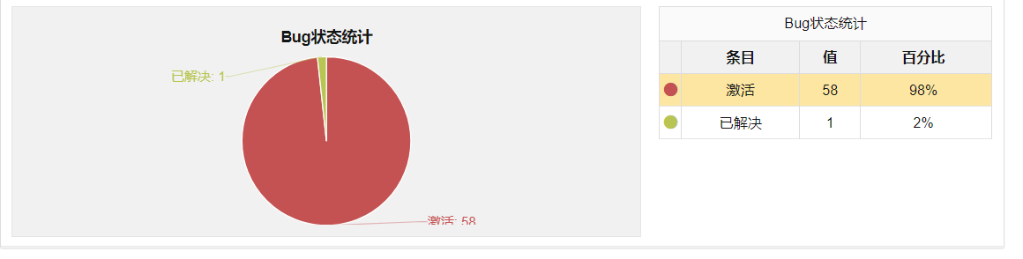

结论分析：项目总工开了384 bugs，其中还是剩余44个未修复。经过跟开发和产品确认，20个确定延期，经过开发和产品商量确认，24优先级比较低，不予修复。

笔记： 新建 reopened（重新激活） fixed（已修复）

**缺陷分析：---分析产品、项目组问题 。流程**

**1、按缺陷类型统计：**

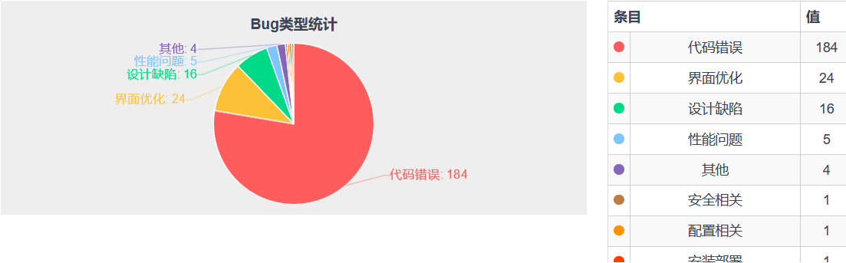

结论分析：从以上数据得出，大量bug类型为功能问题，其次是界面问题，和设计缺陷，只有5个是性能问题，1个安全；

如果： UI问题 --最多 === 前端开发

性能测试问题 == 底层设计的问题

**2、按严重程度统计：**

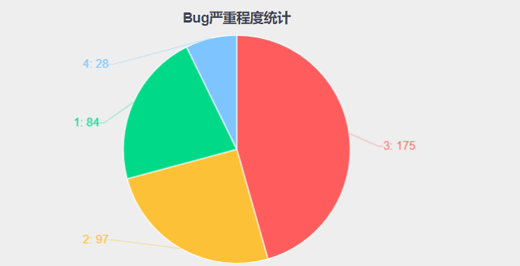

结论分析：大部分bug 都是第三级别的bug，其次是critical bug，blockers

别的bug 占了84个。

如果：critical blocker 的bug 占了多数 ？-- 开发没有自测

**3、按功能模块统计：**

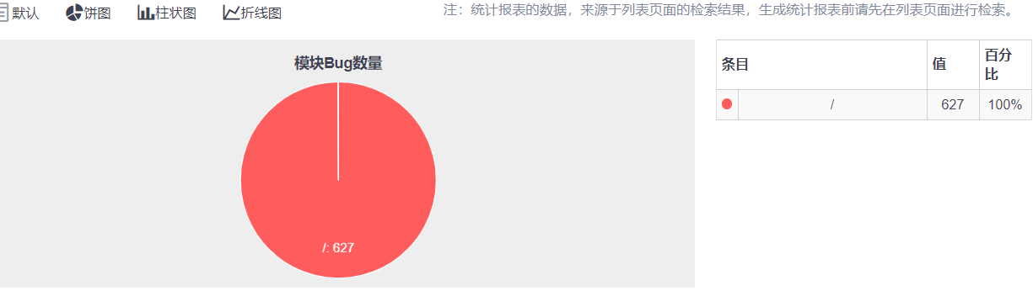

分析：功能复杂的大模块（功能多），bug 比较多。

如果：注册登录功能？ --bug == 开发提交代码 审核 ， 开发流程； 模块开发

1. **按测试阶段统计： --- 项目的版本统计**

**分析：第一阶段（第一测试版本）： 300**

**第二阶段（第二测试版本）：80**

**第三阶段（第三测试版本）： 20**

**正常： 版本越靠后 质量越稳定 === bug越少**

**如果：第一阶段（第一测试版本）： 300**

**第二阶段（第二测试版本）： 400 --异常分布**

**原因：1、需求新增加了 或者修改了需求 -- 限定产品随意修改**

1. **开发修改代码不严谨 == 开发代码质量**
2. **测试第一个版本漏测 == 测试的锅**

状态类型敏感bug：

**Regression bug（回归**）:前面版本测试了没有出现问题，新的测试出现 开发

**后期版本严重bug**：前面版本没有测试到，后期的版本测试发现了 -- 测试

注意： 越严重的bug越早发现了越好！

**Reopened bug** ：重新激活，开发没有修改好 -- 开发

注意：测试测试错了版本 版本正确性！

Bug清单

**残留缺陷与未解决问题：（延期，不修复，new）-- 老板，项目经理--责任划分，后续跟踪**

|  |  |  |  |
| --- | --- | --- | --- |
| Bug id | Bug描述 | 状态 | 未解决说明 |
| 3384 | Xxx | 延期 | 不影响发布，延期到下一版本解决 |
| 3385 |  | 不修复 | 界面的问题，可以不修复 |

# 测试结论与建议

## 风险分析及建议

1. 测试主要覆盖谷歌浏览器，其他浏览器兼容性未覆盖到，会存在兼容问题；建议客户使用谷歌。-- 产品 开发 项目经理，战略性不测试
2. 因为时间的问题，经过跟项目经理确认，我们没有进行第三轮回归测试，可能会有一些风险。（优先级高中的用例）

无

## 测试结论

**本项目根据业务需求及开发人员的反馈意见，覆盖了所有的测试需求及案例（80%--原因），均已在ST环境测试完成，有效案例一共 xx个，执行率 xx%,，成功率 xx%，缺陷关闭率为xx%，目前缺陷均已修复并回归关闭；（一、二级bug全部修复并关闭，少于4%的三级、四级bug存在延期，不影响用户基本操作）**

**综上所述，xx项目达到ST项目测试出口标准，本项目ST测试(通过/不通过)，可以进行验收测试/发布上线。--慎重 测试工作结束**

# 项目交付文档 -- 归档保存

《需求文档》

《测试计划》

《测试用例》

《测试报告》

《bug清单》

**常见笔试面试题：**

**1.写过测试报告/测试计划么？内容是什么--总结笔记**

答:1写过测试报告，内容包括了项目背景、参考资料、测试范围、测试用例设计思路、测试结果及缺陷分析、测试用例执行情况、测试结论以及建议。

2.写过测试计划，内容包括了项目信息、测试参考文档、测试的范围、测试策略、测试进度、测试资源（人力、硬件、软件）、测试的风险管理

**2.报告中的结果是怎么分析的？做缺陷分析的目的是什么？**

答： 1.通过维度进行分析

2.1通过分析缺陷的状态，比如还有哪些是打开状态的，有哪些是不修复状态，延期状态的等，可以知道目前剩余bug的风险，以及有无达到上线的标准；  
2.2还可以分析bug严重级别占比：一般正常的分布应该是一般bug比较多，严重和致命的bug比较少，如果出现了异常的分布，就需要分析下原因是什么，做好优化和规避；  
2.3按照模块来进行分析分析：一般功能复杂的模块bug也会比较多，如果同样出现异常的话，也可以分析得出开发或者测试这边的工作问题；  
2.4按照版本进行分析：一般正常情况下，随着版本的增加，bug数量应该是越来越少的，如果出现异常，就可能是中间流程上的问题，或者有新需求加进来了，或者是开发修复bug出现严重的回归问题等。  
总的来说，就是通过缺陷分析，评估产品的质量以及测试流程上做一些优化。

**3.你认为测试报告的侧重点？**

答：重点是缺陷分析，发现项目中的问题 ==人员问题、流程问题--优化下一个项目。